 | 臺灣花蓮地方法院新聞稿  發稿日期：111年1月19日  發稿單位：書記處  連 絡 人：書記官長李明正  連絡電話：03-8225144#203 編號：111-004
「國民法官宣導年度總回顧」
花蓮地方法院國民法官新制宣導活動新聞稿
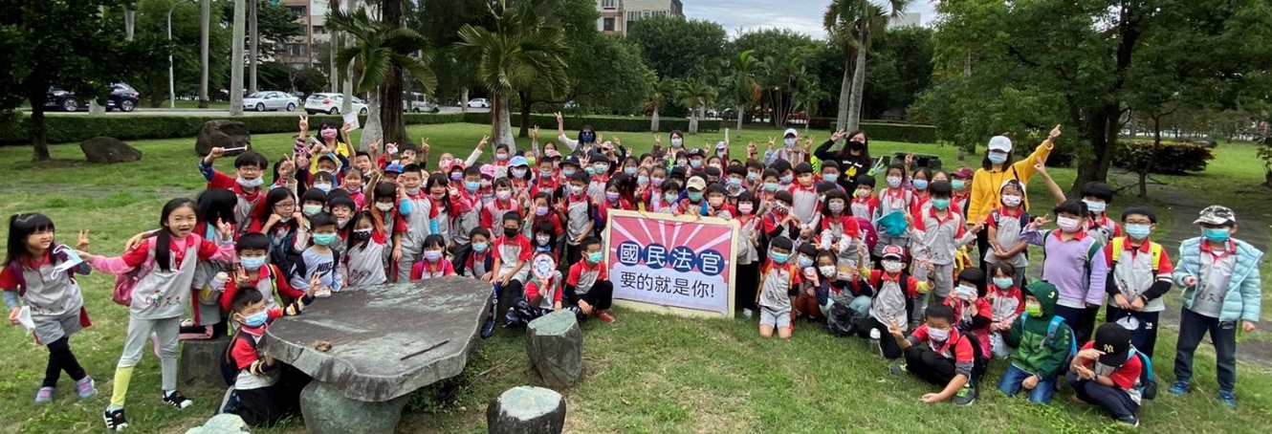
國民法官法自109年7月22日經立法院三讀通過，並於同年8月12日經總統公布，全國司法體系即將於112年迎來前所未有的改變，敞開大門迎接民眾進入法庭，與職業法官合審共判；本院轄區狹長廣闊，為放大宣導國民法官新制能量，隨即制訂宣導計畫，培養宣導種子人員，並於110年5月成立國民法官科，專責辦理宣導及相關事宜，依計畫構建多樣化之宣導通路，務求增加民眾接觸議題之機會，同時提高本院之能見度，使民眾對司法不再感到陌生，減少新制推動窒礙。

依本院國民法官宣導計畫內容，自國民法官法公布至110年12月止，已辦理下列類型活動及場次，雖於疫情嚴峻期間暫停舉辦，但總計實際接觸民眾已達近8500人，綜整辦理活動類型及場次如下：
- 法院參訪：
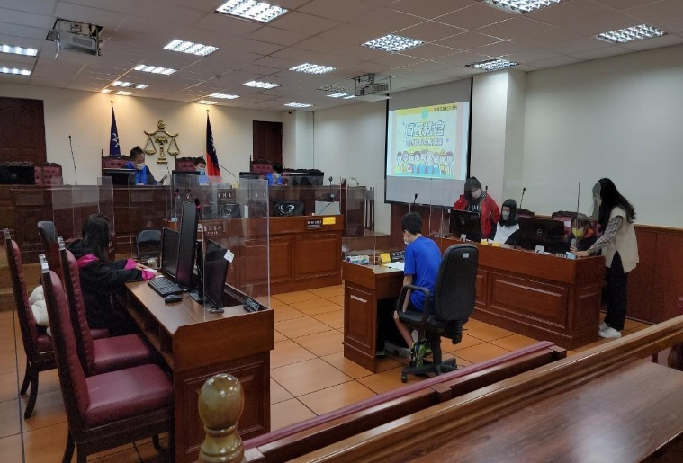
總計22場次，自國民法官法通過，本院於法院參訪活動均依來訪團體年齡、職業等不同，辦理客製化介紹內容，除法院肩負任務及重要設施之介紹外，就國民法官新制宣導部分，學生族群以生動影音及法庭角色扮演吸睛，機關參訪則以深入講解新制規定為主，以提高來訪民眾接受度。
- 校園開講：
總計22場次，校園活動配合法官及調查保護室同仁到校進行法治宣導，並持續聯繫高中及大學院校，促進於該校內辦理模擬法庭之意願，透過沈浸式體驗，培養未來國民法官生力軍。
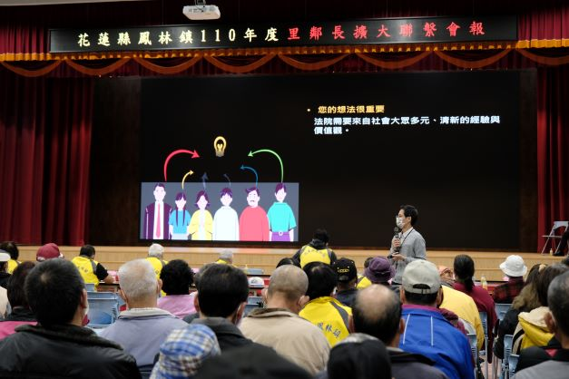
- 機關開講：
總計15場次，各地方行政機關常為民眾服務的第一線，行政機關人員若能熟稔新制內容，即可成為國民法官新制諮詢之窗口，並可協助安定民心，就此部分，本院許仕楓院長前進轄內各地方公務機關與首長進行會談，並協調機關辦理國民法官宣導活動，亦促進雙方後續宣導合作事宜；另本院與民間團體保持良好互動，例如慈濟醫院與本院共好合作計畫仍持續進行中，已辦理數場國民法官宣導講座及模擬法庭活動。
4.大型活動：
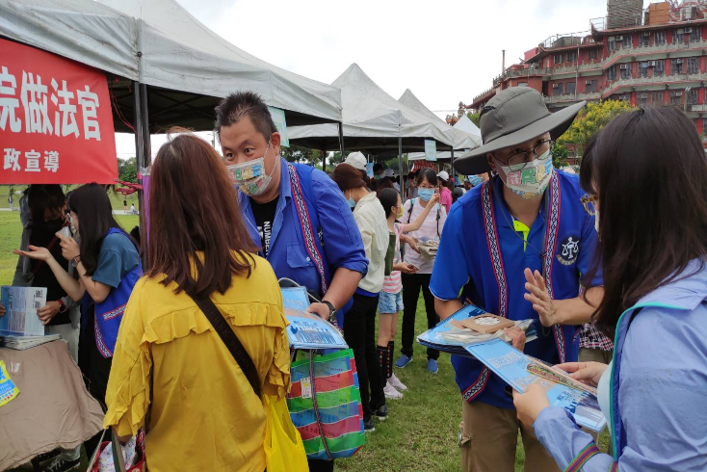
總計5場次，配合花蓮縣政府健走活動及農民相關活動擺設攤位辦理宣導，活動參與人潮眾多，本院同仁不僅以以宣導品發送吸引民眾，並顛覆傳統政令宣導樣板，主動與民眾接觸及觸發討論機會，以親和態度扭轉民眾對司法系統刻板印象。
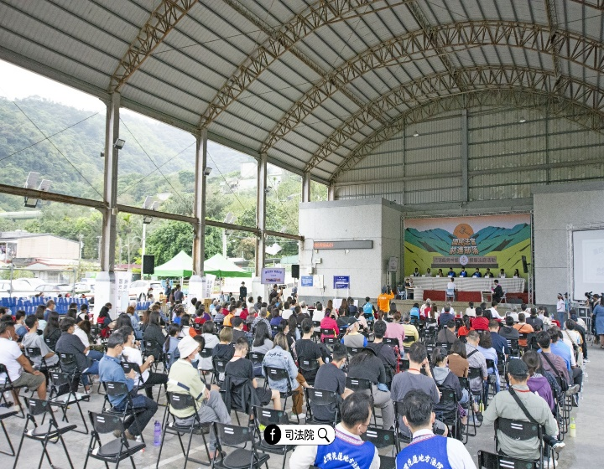
本轄原住民人口占比近三分之一，故司法院、秀林鄉公所及本院合作於秀林鄉富世村辦理部落模擬法庭活動，針對原住民族群進行國民法官新制宣導，本活動具高度指標性意義，更彰顯通過不同生活經驗之挹注後，能讓法院判決更加多元，造就全民司法之內涵，場面盛大且具新聞性。
5.宣導海報張貼：
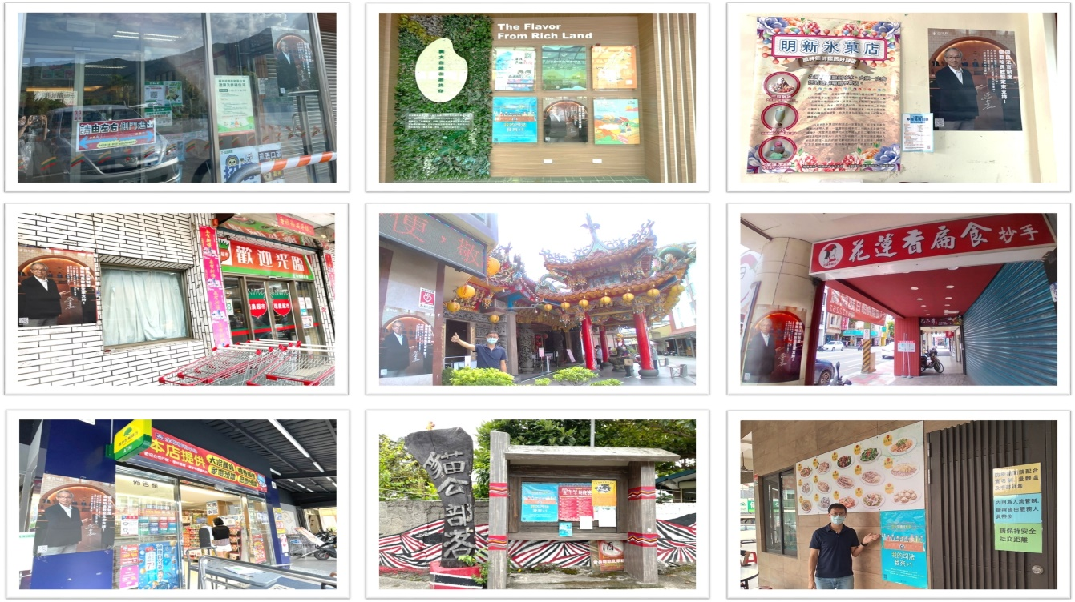
本院轄區觀光產業發達，為常為國內民眾休假首選之處，本院與景點熱區商家、機關及金融機構協調張貼本院海報，以增進能見度。

6.廣播及有線電視頻道廣宣：
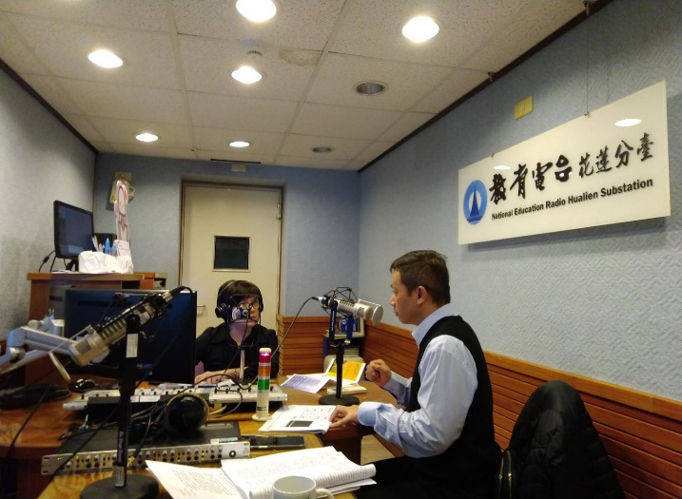
本院與國立教育廣播電台花蓮分台進行帶狀節目合作，由本院法官協助錄製法治宣導節目，於空中放送司法新制訊息，除刑事訴訟及國民法官新制外，並囊括民事、家事及行政訴訟等司法新知與民眾分享；協調本轄有線電視頻道，以公益廣告時段託播司法院製作國民法官宣導影片。

110年度國民法官活動推廣需感謝各方支持協助，已使本院轄區越來越多民眾接觸國民法官制度，了解未來擔任國民法官之權利及義務，本院將持續維持宣導動能，改變民眾對司法體系之隔閡誤解，於112年國民法官制度正式施行後，促使民意與司法開始對話，打造堅實司法地基。

